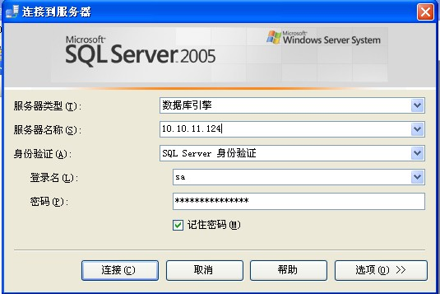

在本地或者在远端进行访问，在服务器名称里输入，SqlServer数据库所在电脑的IP地址。但需要一些配置。

配置步骤如下：

①给带有SQLServer的电脑配置ip地址

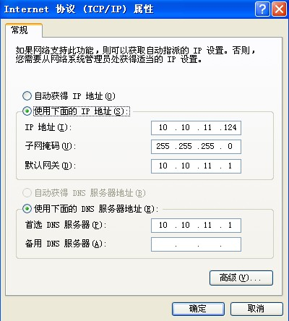

②关闭防火墙：控制面板→防火墙

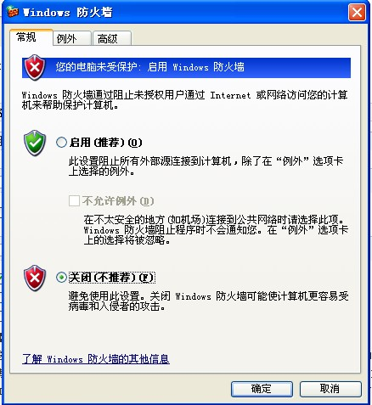

③打开SQLServer配置管理工具

http://pic002.cnblogs.com/images/2012/352072/2012071918045573.png

打开后将图中项目，（tcp/ip和Named Pipes）设为启动状态

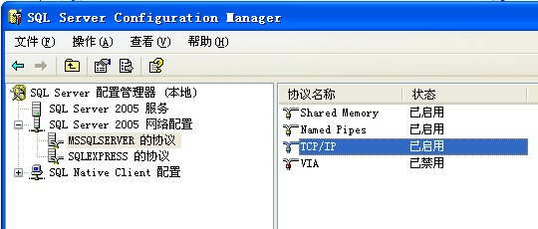

双击Tcp/IP配置ip地址

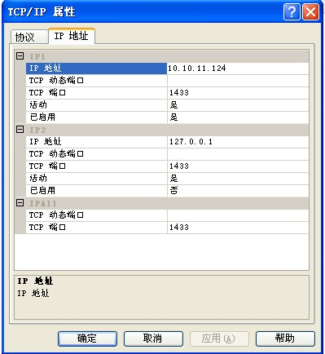

④在SQLServer上，设置允许远程访问：在sa上右击，选择属性

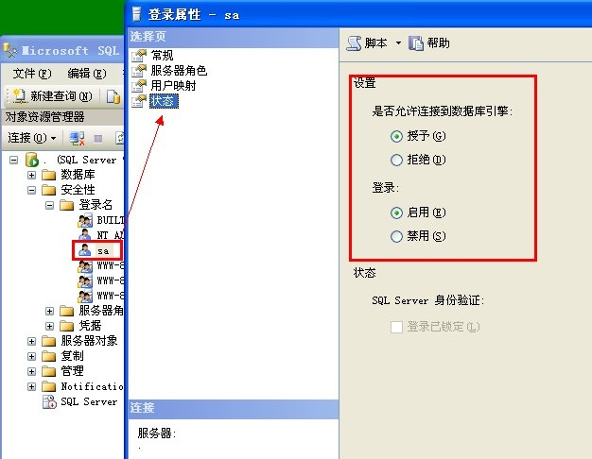

⑤设置验证方式

右击数据库实例→点击属性→点击安全